EJEMPLO DE MAQUETACIÓN · DATOS FICTICIOS

Propuesta técnica y económica
[Objeto de la contratación]
Destinatario [Organismo o cliente]
Proyecto [Nombre del proyecto]
Fecha [DD/MM/AAAA]

Presentación de la oferta
[Identificar al oferente, el objeto de la propuesta y la documentación que integra la presentación.]

Objeto y alcance de la contratación

Alcance incluido
[Describir los bienes y servicios incluidos, las cantidades y los límites de la prestación.]

Requisitos y referencias del pliego
Referencia | Respuesta de la oferta
[Cláusula] | [Requisito y ubicación de la respuesta]
[Cláusula] | [Requisito y ubicación de la respuesta]

Supuestos y exclusiones
[Indicar dependencias y prestaciones no incluidas, sin contradecir el pliego.]

Solución técnica y plan de trabajo

Arquitectura de comunicaciones para la integración de edificios y servicios de infraestructura digital
[Describir la solución, sus componentes y las especificaciones ofrecidas.]
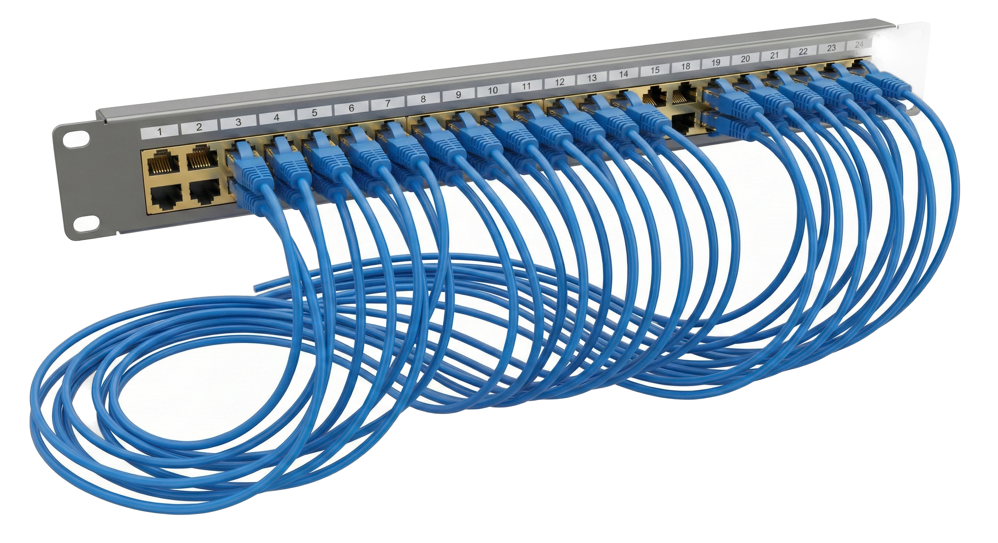
[Producto o componente]. [Comentario opcional de la imagen. Eliminar este párrafo si no corresponde.]

Requisitos de instalación y puesta en servicio de los equipos de comunicaciones en las sedes incluidas
[Detallar las condiciones necesarias y las verificaciones previas a la puesta en servicio.]

Entregables y aceptación
Entregable | Evidencia de aceptación
[Entregable 1] | [Documento, prueba o resultado verificable]
[Entregable 2] | [Documento, prueba o resultado verificable]

Cronograma y responsables
Etapa | Plazo | Responsable
[Etapa 1] | [Plazo] | [Responsable]
[Etapa 2] | [Plazo] | [Responsable]

Oferta económica
Moneda: [Completar] Tratamiento de impuestos: [Completar]
Ítem | Concepto | Cant. | Unitario | Importe
1 | [Servicio o suministro] | [Cant.] | [Precio] | [Importe]
2 | [Servicio o suministro] | [Cant.] | [Precio] | [Importe]

Subtotal: [Importe]
Impuestos: [Importe]
Total de la oferta: [Moneda e importe]
[Adjuntar el detalle de la planilla económica y verificar que coincida con los totales de esta propuesta.]

Condiciones comerciales y documentación

Validez de la oferta
[Completar el plazo y su fecha de cómputo conforme a la contratación.]

Forma de pago y entrega
[Detallar forma de pago, hitos, lugar y plazo de entrega.]

Garantía y soporte
[Precisar cobertura, vigencia, canales de atención y exclusiones aplicables.]

Documentación y contacto
[Enumerar los anexos exigidos y completar nombre, cargo y datos de contacto del responsable.]

Anexo 1 y documentación complementaria
Ejemplo de contenido para comprobar la secuencia automática al insertar y mover secciones.

Anexo 2 y documentación complementaria
Ejemplo de contenido para comprobar la secuencia automática al insertar y mover secciones.

Anexo 3 y documentación complementaria
Ejemplo de contenido para comprobar la secuencia automática al insertar y mover secciones.

Anexo 4 y documentación complementaria
Ejemplo de contenido para comprobar la secuencia automática al insertar y mover secciones.

Anexo 5 y documentación complementaria
Ejemplo de contenido para comprobar la secuencia automática al insertar y mover secciones.

Especificación complementaria 1

Especificación complementaria 2

Especificación complementaria 3

Especificación complementaria 4

Especificación complementaria 5

Especificación complementaria 6

Especificación complementaria 7

Especificación complementaria 8

Especificación complementaria 9

Especificación complementaria 10

Especificación complementaria 11

Especificación complementaria 12

Condiciones de interoperabilidad y validación técnica de los servicios que forman parte de la contratación
La continuación del título conserva la línea izquierda del bloque, con el número dentro del texto y una separación corta.

Anexo 6 y documentación complementaria
Ejemplo de contenido para comprobar la secuencia automática al insertar y mover secciones.

Anexo 7 y documentación complementaria
Ejemplo de contenido para comprobar la secuencia automática al insertar y mover secciones.

